头大
二手
拍卖网
（需求分析报告）

目录
1. 需求来源 1
2. 系统开发平台需求 1
3. 主要功能需求 1
4. 概 述 1
4.1系统范围 1
4.2 系统功能 1
4.3用户类和特性 1
4.4运行环境需求 1
4.5设计和实现上的限制 1
5. 系统功能需求 2
6. 其他非功能性需求 2
6.1 性能需求 2
6.2 操作需求 2
6.3 用户指定交通方式需求 2

需求来源（用户需求）
在如今的大学校园，伴随着学生的购买能力的提高和每年的升学和毕业，存在许多各种类型的二手商品。目前，二手商品交易成为了当代大学生课余生活的一大热门。许多二手的物品在大学十分枪手，比如说“二手车”， 开能够大大节约上下课花费在路途上的时间，然而买新的自 行车价格高，还容易丢失，在大学用上短短几年实在不值。而毕业生离开学校时许多书籍、生活用品都被当成了废品， 与其直接丢掉，不如卖给有需要的学弟学妹。让本人，由于信息不对称，很多交易只限于认识的人之间，这种方式有很多局限性和偶然性，远远无法满足广大学子交易的需求。
建立一个校园二手校园二手交易平台可以大大方便在校的学生，方便了同学，节约了资源、时间以及金钱。

系统开发平台需求
必须能在Windows等主流平台上运行，
可使用Web任意浏览器访问网站

业务需求


主要功能需求
- 学生注册成为会员，通过登陆系统，查看搜索二手商品信息等一系列操作
- 会员可以编辑自己的二手商品信息，包括上传相片及编辑文字信息
- 会员可以选择喜欢的二手商品的其他会员聊天
- 会员可以查看搜索二手商品或者注册成为会员
- 管理员对会员进行封号以及解封
- ·2D界面图像显示
- ·良好的功能操作界面

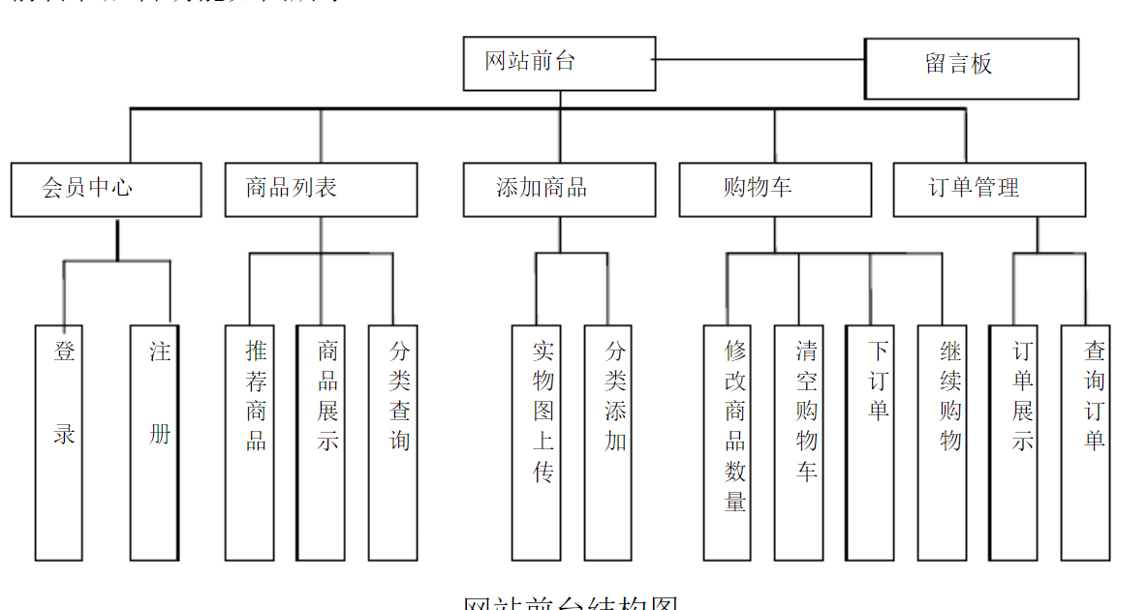

概 述

4.1系统范围
开发这个软件的目的是为在汕头大学范围内活动的用户提供信息交流的捷径； 主要用户为学生或老师。

4.2 系统功能
使用Web浏览器访问网站，发布二手商品信息以及选择购买二手商品，买卖双方可有效交流

4.3用户类和特性
此系统针对的用户较为明确，只要其想在汕头大学范围内买卖二手商品，都能从中获取便利。而对于其他用户（校外人士）则不支持。

4.4运行环境需求
本系统的运行环境包括：
·操作系统和版本：windows 7 及以上
·其他与该系统有关的组件：若用eclipse打开则应安装Tomcat。

4.5设计和实现上的限制
在开发过程中可能的限制包括下列内容：
·要求遵循一定的开发规范和标准
·不同语言的结合限制
·中间点数量的限制

其他非功能性需求
非功能需求主要包括便捷性等。

6.1 性能需求
● ·系统运行平台：Windows
● ·系统开发工具： Eclipse 等
● ·系统开发语言：JPS、 Java 、bootstrap网页开发框架
● ·数据存储：mysql

6.2 操作需求
采用通俗易懂的操作方法，用户可快速熟悉系统的使用

